Deelnemers gezocht voor omroep MAX
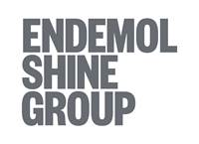
Voor een nieuw tv-programma voor omroep MAX is Endemol Shine opzoek naar deelnemers die gezonder willen leven.
Nederland is een rijk land. Helaas hangt er aan deze welvaart een prijskaartje: We eten slechter, bewegen minder en hebben meer stress dan ooit. Het gevolg is dat aandoeningen zoals diabetes, hart- en vaatziektes, hoge bloeddruk, een te hoog cholesterol, depressies en obesitas, de zogenaamde welvaartsziektes, enorm in opkomst zijn.
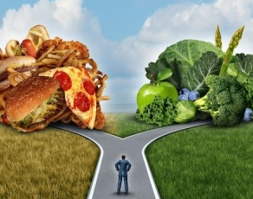
Ken jij iemand die een van deze ziektes heeft? Of heb jij zelf een van bovenstaande kwalen en wil jij onder begeleiding van een team van deskundigen het roer omgooien om de kwaliteit van jouw leven te verbeteren, mail dan naar hoewordikhonderd@endemol.nl

